МИНИСТЕРСТВО НАУКИ И ВЫСШЕГО ОБРАЗОВАНИЯ РОССИЙСКОЙ ФЕДЕРАЦИИ

ФЕДЕРАЛЬНОЕ ГОСУДАРСТВЕННОЕ БЮДЖЕТНОЕ ОБРАЗОВАТЕЛЬНОЕ

УЧРЕЖДЕНИЕ ВЫСШЕГО ОБРАЗОВАНИЯ

«НОВОСИБИРСКИЙ ГОСУДАРСТВЕННЫЙ ТЕХНИЧЕСКИЙ УНИВЕРСИТЕТ»



КУРСОВАЯ РАБОТА
по дисциплине «Базы данных»

Студент: | Долматов М. М.
Группа: | АВТ-342
Преподаватель: | Трошина Г.В.
Вариант:
Дата сдачи:

Новосибирск, 2025 г.
Содержание
Задание 3
Введение 5
Графическое представление связей между таблицами. 7
Структуры таблиц базы данных 10
Содержание таблиц базы данных. 12
Руководство пользователя 17
Тексты запросов и примеры работы. 21
Результаты работы по ролям 38
Анализ результатов и выводы 48
Список использованных источников 50

Задание
Тема: «Разработка базы данных «Телефонные аппараты». Сформировать несколько таблиц. Предусмотреть: ввод данных, редактирование, просмотр данных. Обязательные требования к базе данных: наличие таблиц-справочников и таблиц, использующих справочники; предусмотреть следующие роли: оператор базы данных; пользователь базы данных; администратор БД; аналитик БД. Продемонстрировать на конкретных примерах левое внешнее связывание, правое внешнее связывание. Реализовать следующие типы запросов с использованием нескольких таблиц:
- Для каждого типа телефона указать сведения о нем (тип, год выпуска, срок эксплуатации, место изготовления, цена и т.п.).
- Получить список телефонных аппаратов, отсортированный: по стоимости.
- Найти самый дорогой телефон, самый дешевый, среднюю стоимость.
- Найти телефоны с ценой в заданных пределах (предусмотреть ввод цены с клавиатуры).
- Найти все телефоны, поступившие из заданной страны (выбор страны), чья стоимость больше заданной (ввод стоимости).
- Найти количество радиотелефонов в магазине.
- Найти долю радиотелефонов, поступивших из заданной страны (выбор страны) от общего числа телефонов в магазине.
- Найти все телефоны с АОН для заданного (ввод) года выпуска.
- Определить количество ремонтируемых телефонов, соотношение подлежащих ремонту телефонов и годных к эксплуатации телефонов (в процентах).
- Найти все телефоны заданного типа (выбор), чья стоимость больше, чем средняя стоимость телефонов, поступивших от заданного поставщика (выбор поставщика).
- Найти виды запасных частей, поступающих для ремонта телефонов, отсортировать по наименованию.
- Найти поставщиков заданного вида запасных частей (выбор запасных частей) для заданного типа телефонов (выбор).
- Найти всех поставщиков из заданной страны (выбор страны), у которых высок процент брака для заданного типа телефона (выбор).
- Найти все телефоны заданного года выпуска (ввод), чья стоимость больше, чем средняя стоимость телефонов, поступивших от заданного производителя (выбор производителя).
- Найти все телефоны заданного срока эксплуатации (ввод), чья стоимость больше, чем средняя стоимость телефонов, поступивших из заданной страны (выбор страны).

Введение
Актуальность
В современных условиях развития телекоммуникационного рынка управление ассортиментом телефонных аппаратов требует эффективной системы учета и анализа данных. Магазины, специализирующиеся на продаже телефонной техники, сталкиваются с необходимостью обработки значительных объемов информации: модельный ряд, технические характеристики, производители, страны происхождения, поставщики, цены, наличие на складе и запасные части.
Работа с разрозненными данными в таблицах Excel или аналогичных программах становится неэффективной при росте ассортимента и увеличении количества контрагентов. Это приводит к дублированию информации, противоречиям в данных и сложностям при формировании отчетности. Реляционная база данных позволяет решить эти проблемы за счет централизованного хранения информации, обеспечения целостности данных и поддержки сложных аналитических запросов.
Разрабатываемая база данных "Телефонные аппараты" обеспечивает систематизированное хранение информации о телефонной технике, поддерживает ролевую модель доступа и предоставляет широкие возможности для анализа данных. Использование PostgreSQL в качестве СУБД гарантирует надежность, производительность и соответствие современным стандартам управления базами данных.
Цель работы
Целью курсовой работы является проектирование и реализация реляционной базы данных "Телефонные аппараты" на платформе PostgreSQL, обеспечивающей:
- Нормализованное хранение справочной информации (страны, типы телефонов, производители, поставщики, запасные части) и операционных данных (модели телефонов, поставки, складские остатки)
- Реализацию ролевой модели доступа с различными уровнями привилегий для администратора, оператора, аналитика и пользователя базы данных
- Выполнение комплекса аналитических запросов, предусмотренных техническим заданием, включая сортировки, фильтрации, статистические расчеты и агрегатные функции
- Демонстрацию работы внешних соединений (LEFT JOIN и RIGHT JOIN) на практических примерах из предметной области
- Обеспечение целостности данных через систему ограничений и внешних ключей
- Создание удобного интерфейса доступа к данным через представления (VIEW) и хранимые функции
База данных должна быть полностью функциональной, содержать тестовые данные и предоставлять возможности для расширения в будущем.

Графическое представление связей между таблицами.

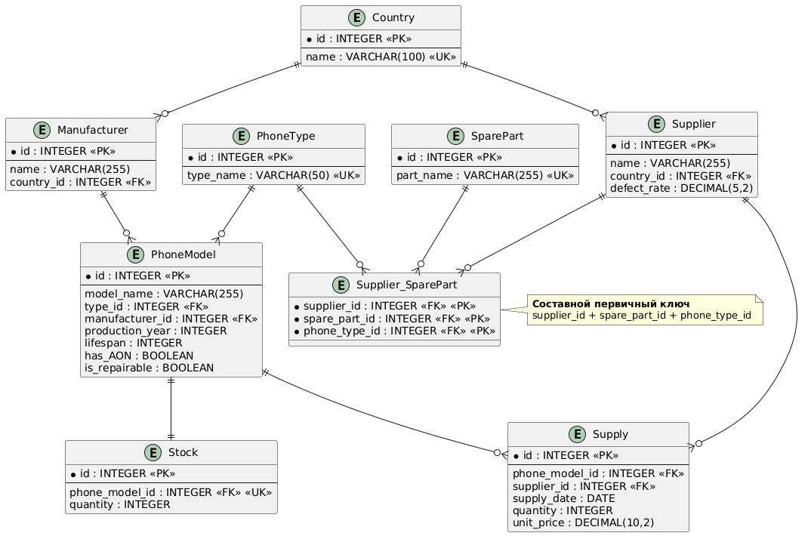

Рисунок 1 - ER-диаграмма базы данных "Телефонные аппараты"

ER-диаграмма базы данных
На рисунке 1 представлена ER-диаграмма (Entity-Relationship Diagram) базы данных "Телефонные аппараты", созданная с использованием языка PlantUML. Диаграмма отражает логическую структуру базы данных и взаимосвязи между сущностями.
Диаграмма включает 9 основных сущностей (таблиц):
Справочники:
- Country - страны-производители (id, name)
- PhoneType - типы телефонных аппаратов (id, type_name)
- SparePart - запасные части для ремонта (id, part_name)

Бизнес-сущности:
- Manufacturer - производители телефонов (id, name, country_id)
- Supplier - поставщики оборудования (id, name, country_id, defect_rate)
- PhoneModel - модели телефонов с характеристиками (id, model_name, type_id, manufacturer_id, production_year, lifespan, has_AON, is_repairable)
Операционные таблицы:
- Supply - учет поставок товара (id, phone_model_id, supplier_id, supply_date, quantity, unit_price)
- Stock - складские остатки (id, phone_model_id, quantity)
Связующая таблица:
- Supplier_SparePart - связи поставщиков с запасными частями (supplier_id, spare_part_id, phone_type_id) с составным первичным ключом
Типы связей между таблицами
Диаграмма отображает следующие типы связей:
1:N (один-ко-многим):
- Country → Manufacturer (одна страна может иметь многих производителей)
- Country → Supplier (одна страна может иметь многих поставщиков)
- PhoneType → PhoneModel (один тип может включать множество моделей)
- Manufacturer → PhoneModel (один производитель выпускает множество моделей)
- Supplier → Supply (один поставщик осуществляет множество поставок)
- PhoneModel → Supply (одна модель может поставляться многократно)

1:1 (один-к-одному):
- PhoneModel → Stock (каждая модель имеет одну запись о складском остатке)

N:M (многие-ко-многим) через связующую таблицу:
- Supplier ↔ SparePart (поставщики и запасные части связаны через таблицу Supplier_SparePart)
Ключевые особенности структуры
Первичные ключи (PK): Каждая таблица имеет первичный ключ для уникальной идентификации записей. В таблице Supplier_SparePart используется составной первичный ключ из трех полей.
Внешние ключи (FK): Все связи реализованы через внешние ключи, что обеспечивает ссылочную целостность данных.
Уникальные ограничения (UK): Поля name в таблице Country, type_name в PhoneType и part_name в SparePart имеют ограничение UNIQUE для предотвращения дублирования.

Структуры таблиц базы данных

Country (Страны)
- id SERIAL PRIMARY KEY,
- name VARCHAR(100) UNIQUE NOT NULL
Назначение: хранение списка стран-производителей телефонных аппаратов.

PhoneType (Типы телефонов)
- id SERIAL PRIMARY KEY,
- type_name VARCHAR(50) UNIQUE NOT NULL
Назначение: классификация телефонных аппаратов по типам (сотовые, радиотелефоны и т.д.).

SparePart (Запасные части)
- id SERIAL PRIMARY KEY,
- part_name VARCHAR(255) UNIQUE NOT NULL
Назначение: номенклатура запасных частей для ремонта телефонных аппаратов.

Manufacturer (Производители)
- id SERIAL PRIMARY KEY,
- name VARCHAR(255) NOT NULL,
- country_id INTEGER REFERENCES Country(id)
Назначение: информация о компаниях-производителях телефонной техники.

Supplier (Поставщики)
- id SERIAL PRIMARY KEY,
- name VARCHAR(255) NOT NULL,
- country_id INTEGER REFERENCES Country(id),
- defect_rate DECIMAL(5,2) CHECK (defect_rate >= 0 AND defect_rate <= 100)
Назначение: учет организаций-поставщиков с отслеживанием процента брака.

PhoneModel (Модели телефонов)
- id SERIAL PRIMARY KEY,
- model_name VARCHAR(255) NOT NULL,
- type_id INTEGER REFERENCES PhoneType(id),
- manufacturer_id INTEGER REFERENCES Manufacturer(id),
- production_year INTEGER CHECK (production_year > 1900),
- lifespan INTEGER,
- has_AON BOOLEAN DEFAULT FALSE,
- is_repairable BOOLEAN DEFAULT TRUE
Назначение: основной каталог моделей телефонных аппаратов с техническими характеристиками.

Supply (Поставки)
- id SERIAL PRIMARY KEY,
- phone_model_id INTEGER REFERENCES PhoneModel(id),
- supplier_id INTEGER REFERENCES Supplier(id),
- supply_date DATE,
- quantity INTEGER CHECK (quantity > 0),
- unit_price DECIMAL(10,2) CHECK (unit_price >= 0)
Назначение: учет поступлений товара от поставщиков с ценами и датами.
Stock (Складские остатки)
- id SERIAL PRIMARY KEY,
- phone_model_id INTEGER REFERENCES PhoneModel(id) UNIQUE,
- quantity INTEGER DEFAULT 0 CHECK (quantity >= 0)
Назначение: отслеживание текущего наличия телефонных аппаратов на складе.

Supplier_SparePart (Поставщики-Запасные части)
- supplier_id INTEGER REFERENCES Supplier(id),
- spare_part_id INTEGER REFERENCES SparePart(id),
- phone_type_id INTEGER REFERENCES PhoneType(id),
- PRIMARY KEY (supplier_id, spare_part_id, phone_type_id)
Назначение: организация связи "многие-ко-многим" между поставщиками и запасными частями с указанием для каких типов телефонов предназначены запчасти.

Содержание таблиц базы данных.
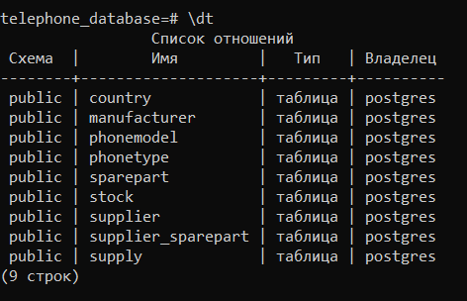
Рисунок 2 – Просмотр количества всех существующих таблиц
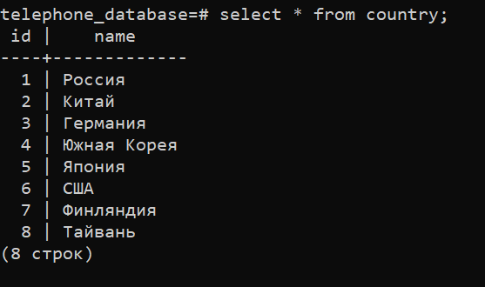
Рисунок 3 - Таблица "Country" (Страны)
Содержит список стран-производителей телефонных аппаратов

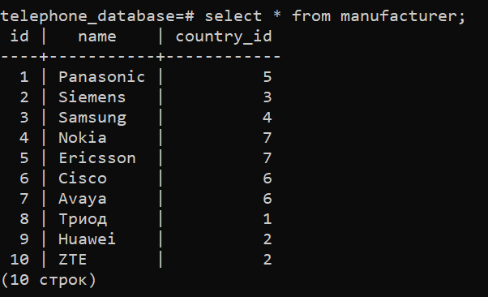
Рисунок 4 - Таблица "Manufacturer" (Производители)
Содержит информацию о компаниях-производителях
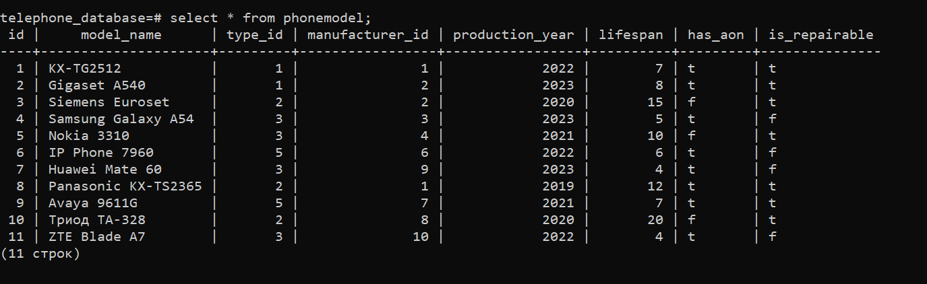
Рисунок 5 - Таблица "PhoneModel" (Модели телефонов)
Основной каталог моделей с техническими характеристиками

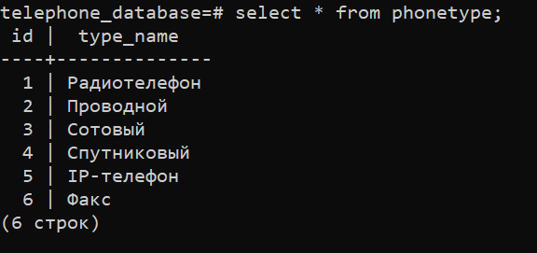
Рисунок 6 - Таблица "PhoneType" (Типы телефонов)
Содержит классификацию телефонных аппаратов по типам

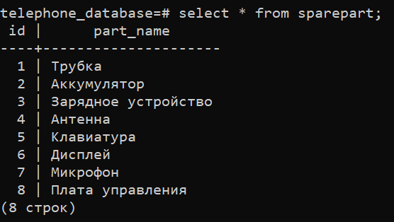
Рисунок 7 - Таблица "SparePart" (Запасные части)
Содержит номенклатуру запасных частей для ремонта

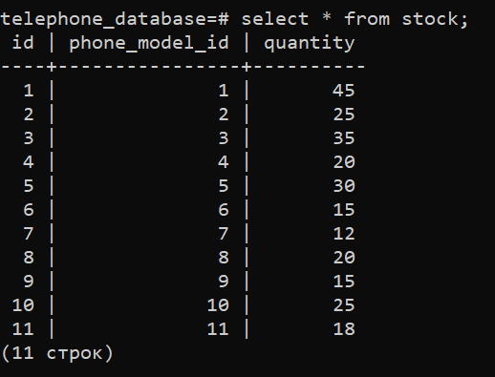
Рисунок 8 - Таблица "Stock" (Складские остатки)
Текущее наличие товара на складе
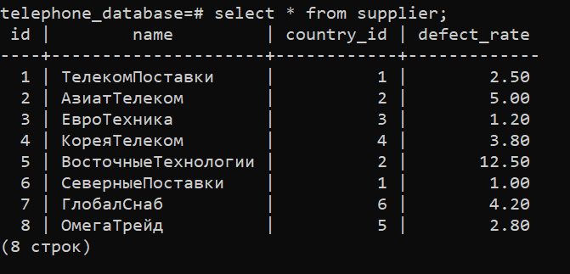
Рисунок 9 - Таблица "Supplier" (Поставщики)
Содержит данные о компаниях-поставщиках с процентом брака

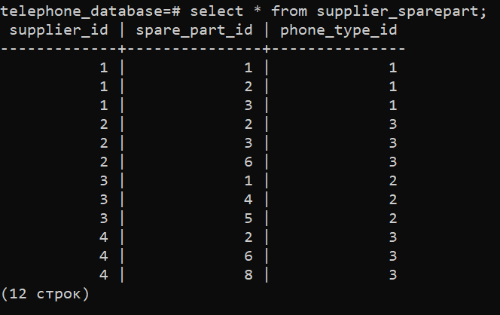
Рисунок 10 - Таблица "Supplier_SparePart" (Поставщики-Запчасти)
Связь между поставщиками и запасными частями
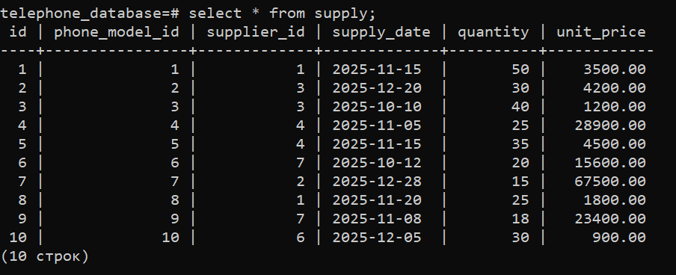
Рисунок 11 - Таблица "Supply" (Поставки)
Учет поступлений товара от поставщиков

Руководство пользователя
Назначение системы
Информационная система "Телефонные аппараты" предназначена для комплексной автоматизации работы магазина телефонной техники. Система позволяет вести учет товаров, управлять поставками, контролировать складские остатки и анализировать продажи. Обеспечивает целостность данных и предоставляет единое пространство для работы всех сотрудников.
Общие сведения о системе
База данных реализована на СУБД PostgreSQL и содержит 9 взаимосвязанных таблиц. Для удобства работы созданы специализированные представления (VIEW) и хранимые функции. Система использует ролевую модель доступа с четким разграничением прав для разных категорий пользователей.

Таблица прав доступа по ролям

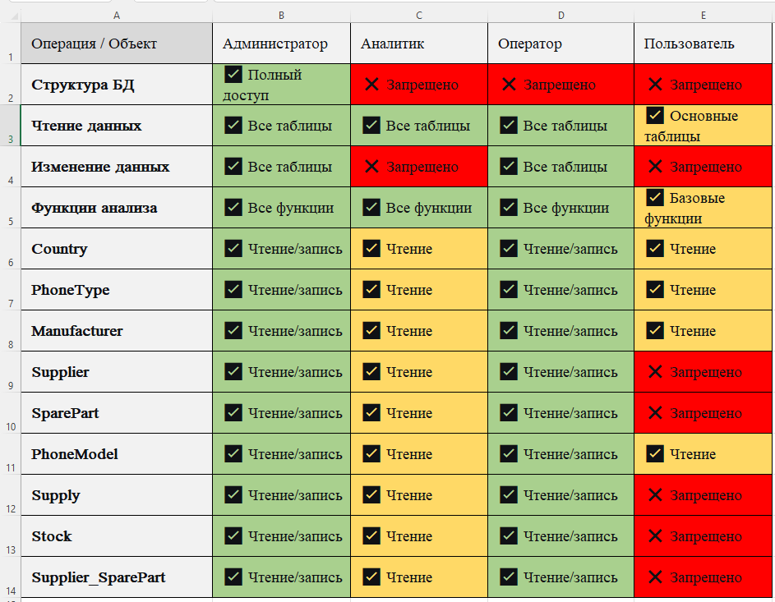
Рисунок 12 - Таблица сравнения прав доступа разных ролей
Описание ролей и обязанностей
Администратор БД - имеет полный доступ ко всем объектам базы данных. Отвечает за создание и изменение структуры БД, управление пользователями, безопасность и резервное копирование.
Аналитик БД - имеет доступ на чтение ко всем таблицам. Выполняет аналитические запросы, строит отчеты, анализирует данные для принятия управленческих решений.
Оператор БД - имеет права на чтение и запись всех таблиц. Занимается повседневным ведением данных: добавление поставок, обновление цен, корректировка складских остатков.
Пользователь БД - имеет ограниченный доступ на чтение к основным таблицам. Работает с каталогом товаров, осуществляет поиск и подбор телефонных аппаратов для клиентов.
Оптимизация производительности через индексацию
Для ускорения выполнения наиболее частых запросов в базе данных созданы следующие индексы:
1. PhoneModel(production_year) - ускоряет поиск телефонов по году выпуска (используется в запросах 8, 14)
2. PhoneModel(lifespan) - оптимизирует фильтрацию по сроку эксплуатации (запрос 15)
3. Supply(unit_price) - ускоряет сортировку и поиск в диапазоне цен (запросы 2, 3, 4)
4. Supply(supply_date) - улучшает анализ поставок по временным периодам
5. Supplier(defect_rate) - ускоряет поиск поставщиков с высоким процентом брака (запрос 13)
Индексы были созданы после наполнения данными с помощью команд:
CREATE INDEX idx_phonemodel_production_year ON PhoneModel(production_year);
CREATE INDEX idx_phonemodel_lifespan ON PhoneModel(lifespan);
CREATE INDEX idx_supply_unit_price ON Supply(unit_price);
CREATE INDEX idx_supply_supply_date ON Supply(supply_date);
CREATE INDEX idx_supplier_defect_rate ON Supplier(defect_rate);
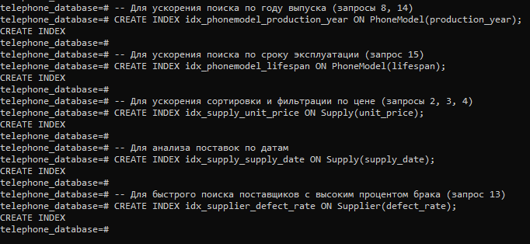
Рисунок 13 - Оптимизация производительности через индексацию
Индексы существенно ускоряют операции чтения (SELECT, WHERE, ORDER BY), но требуют дополнительных ресурсов при модификации данных (INSERT, UPDATE, DELETE), поэтому создаются только для часто используемых в запросах полей.
Типовые сценарии работы
Сценарий 1: Приемка новой поставки (Оператор)
-- Начало транзакции для гарантии целостности данных
BEGIN;
-- Регистрация поставки в системе
INSERT INTO Supply(phone_model_id, supplier_id, quantity, unit_price, supply_date)
VALUES (1, 2, 50, 15000.00, NOW());
-- Обновление складских остатков
UPDATE Stock SET quantity = quantity + 50 WHERE phone_model_id = 1;
-- Подтверждение изменений (если обе операции успешны)
COMMIT;
-- В случае ошибки автоматически выполняется ROLLBACK

Сценарий 2: Анализ ценовой политики (Аналитик)
-- Получение статистики по ценам:
SELECT * FROM get_price_statistics();
-- Анализ товаров в ценовом диапазоне:
SELECT * FROM find_phones_by_price_range(10000, 20000);

Сценарий 3: Обслуживание клиента (Пользователь)
-- Поиск товаров по характеристикам:
SELECT * FROM phone_catalog WHERE "Тип" = 'Сотовый' AND "Цена" < 15000;
-- Проверка наличия конкретной модели:
SELECT * FROM phone_catalog WHERE "Модель" LIKE '%Samsung%';

Рекомендации по использованию
- Для выполнения типовых операций используйте готовые функции и представления
- При вводе новых данных проверяйте корректность указываемых внешних ключей
- Регулярно выполняйте резервное копирование важных данных
- При возникновении ошибок или нестандартных ситуаций обращайтесь к администратору БД
- Соблюдайте правила информационной безопасности и не передавайте учетные данные третьим лицам
Система готова к эксплуатации и обеспечивает все необходимые функции для эффективной работы магазина телефонных аппаратов.

Тексты запросов и примеры работы.
Используемое представление phone_catalog
Для удобства выполнения аналитических запросов создано представление `phone_catalog`, которое объединяет данные из всех основных таблиц базы данных. Это представление предоставляет единую точку доступа к полной информации о телефонных аппаратах.
CREATE VIEW phone_catalog AS
SELECT
pm.id,
pm.model_name AS "Модель",
pt.type_name AS "Тип",
m.name AS "Производитель",
c.name AS "Страна",
pm.production_year AS "Год_выпуска",
pm.lifespan AS "Срок_эксплуатации",
pm.has_aon AS "АОН",
pm.is_repairable AS "Ремонтопригоден",
s.unit_price AS "Цена",
st.quantity AS "На_складе",
sup.name AS "Поставщик"
FROM PhoneModel pm
JOIN PhoneType pt ON pm.type_id = pt.id
JOIN Manufacturer m ON pm.manufacturer_id = m.id
JOIN Country c ON m.country_id = c.id
JOIN Supply s ON pm.id = s.phone_model_id
JOIN Stock st ON pm.id = st.phone_model_id
JOIN Supplier sup ON s.supplier_id = sup.id;

Поле | Тип данных | Источник | Описание
id | INTEGER | PhoneModel | Уникальный идентификатор модели
"Модель" | VARCHAR | PhoneModel | Наименование модели телефона
"Тип" | VARCHAR | PhoneType | Категория телефона (сотовый, радиотелефон и т.д.)
"Производитель" | VARCHAR | Manufacturer | Компания-производитель
"Страна" | VARCHAR | Country | Страна происхождения
"Год_выпуска" | INTEGER | PhoneModel | Год производства модели
"Срок_эксплуатации" | INTEGER | PhoneModel | Гарантийный срок службы (лет)
"АОН" | BOOLEAN | PhoneModel | Наличие функции автоматического определения номера
"Ремонтопригоден" | BOOLEAN | PhoneModel | Возможность ремонта при поломке
"Цена" | DECIMAL | Supply | Закупочная цена у поставщика
"На_складе" | INTEGER | Stock | Текущее количество на складе
"Поставщик" | VARCHAR | Supplier | Организация-поставщик
Таблица 1 - Описание полей представления
Особенности представления:
- Полнота данных - представление объединяет информацию из 7 таблиц: PhoneModel, PhoneType, Manufacturer, Country, Supply, Stock, Supplier
- Использование INNER JOIN - возвращаются только записи, для которых есть данные во всех связанных таблицах
- Денормализация - представление нарушает нормальные формы для повышения удобства запросов
- Единая точка доступа - упрощает написание аналитических запросов, скрывая сложность соединений
Примеры использования в запросах:
- Фильтрация по типу и цене: WHERE "Тип" = 'Сотовый' AND "Цена" < 15000
- Сортировка по стоимости: ORDER BY "Цена" DESC
- Статистические расчёты: AVG("Цена"), COUNT(*) FILTER (WHERE "АОН" = true)
Данное представление активно используется в большинстве аналитических функций, что делает код запросов более читаемым и поддерживаемым.
1. Для каждого типа телефона указать сведения о нем (тип, год выпуска, срок эксплуатации, место изготовления, цена и т.п.).
CREATE OR REPLACE FUNCTION get_phones_by_type_v2()
RETURNS TABLE (
"Тип" VARCHAR,
"Количество_Моделей" BIGINT,
"Средняя_Цена" DECIMAL(10,2),
"Минимальный_Год" INTEGER,
"Максимальный_Год" INTEGER,
"Средний_Срок_Эксплуатации" DECIMAL(5,1)
)
AS $$
BEGIN
RETURN QUERY
SELECT
pt.type_name AS "Тип",
COUNT(pm.id) AS "Количество_Моделей",
AVG(s.unit_price) AS "Средняя_Цена",
MIN(pm.production_year) AS "Минимальный_Год",
MAX(pm.production_year) AS "Максимальный_Год",
AVG(pm.lifespan) AS "Средний_Срок_Эксплуатации"
FROM PhoneType pt
LEFT JOIN PhoneModel pm ON pt.id = pm.type_id
LEFT JOIN Supply s ON pm.id = s.phone_model_id
GROUP BY pt.type_name
ORDER BY pt.type_name;
END;
$$ LANGUAGE plpgsql;

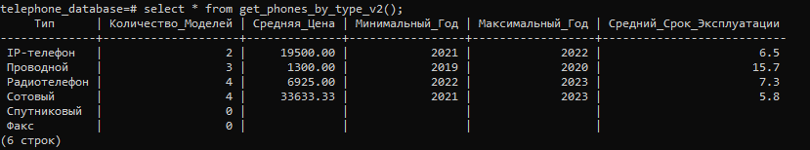
Рисунок 14 – Результат работы функции get_phones_by_type_v2

2. Получить список телефонных аппаратов, отсортированный: по стоимости.
CREATE OR REPLACE FUNCTION get_phones_sorted_by_price()
RETURNS TABLE (
"Модель" VARCHAR,
"Тип" VARCHAR,
"Производитель" VARCHAR,
"Цена" DECIMAL
)
AS $$
BEGIN
RETURN QUERY
SELECT
pc."Модель",
pc."Тип",
pc."Производитель",
pc."Цена"
FROM phone_catalog pc
ORDER BY pc."Цена" DESC;
END;
$$ LANGUAGE plpgsql;

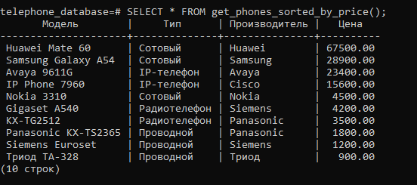
Рисунок 15 – Результат работы функции get_phones_sorted_by_price

3. Найти самый дорогой телефон, самый дешевый, среднюю стоимость.
CREATE OR REPLACE FUNCTION get_price_statistics()
RETURNS TABLE (
"Показатель" TEXT,
"Модель" VARCHAR,
"Цена" DECIMAL
)
AS $$
BEGIN
-- Самый дорогой
SELECT 'Самый дорогой'::TEXT, pc."Модель", pc."Цена"
INTO "Показатель", "Модель", "Цена"
FROM phone_catalog pc
ORDER BY pc."Цена" DESC
LIMIT 1;
RETURN NEXT;

-- Самый дешевый
SELECT 'Самый дешевый'::TEXT, pc."Модель", pc."Цена"
INTO "Показатель", "Модель", "Цена"
FROM phone_catalog pc
ORDER BY pc."Цена" ASC
LIMIT 1;
RETURN NEXT;

-- Средняя цена
SELECT 'Средняя цена'::TEXT, NULL::VARCHAR, AVG(pc."Цена")::DECIMAL(10,2)
INTO "Показатель", "Модель", "Цена"
FROM phone_catalog pc;
RETURN NEXT;

RETURN;
END;
$$ LANGUAGE plpgsql;

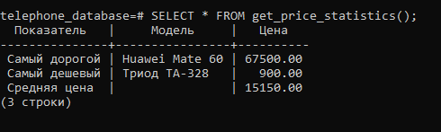
Рисунок 16 – Результат работы функции get_price_statistics

4. Найти телефоны с ценой в заданных пределах (предусмотреть ввод цены с клавиатуры).
CREATE OR REPLACE FUNCTION find_phones_by_price_range(
min_price DECIMAL,
max_price DECIMAL
)
RETURNS TABLE (
"Модель" VARCHAR,
"Тип" VARCHAR,
"Производитель" VARCHAR,
"Цена" DECIMAL
)
AS $$
BEGIN
RETURN QUERY
SELECT
pc."Модель",
pc."Тип",
pc."Производитель",
pc."Цена"
FROM phone_catalog pc
WHERE pc."Цена" BETWEEN LEAST(min_price, max_price) AND GREATEST(min_price, max_price)
ORDER BY pc."Цена";
END;
$$ LANGUAGE plpgsql;

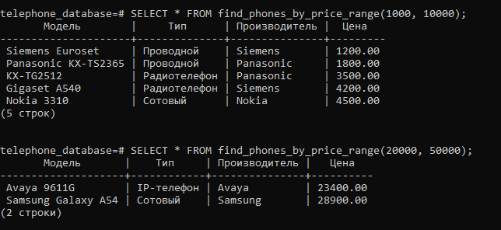
Рисунок 17 – Результат работы функции find_phones_by_price_range

5. Найти все телефоны, поступившие из заданной страны (выбор страны), чья стоимость больше заданной (ввод стоимости).
CREATE OR REPLACE FUNCTION find_phones_from_country_above_price(
country_name VARCHAR,
min_price DECIMAL
)
RETURNS TABLE (
"Модель" VARCHAR,
"Страна" VARCHAR,
"Производитель" VARCHAR,
"Цена" DECIMAL
)
AS $$
BEGIN
RETURN QUERY
SELECT
pc."Модель",
pc."Страна",
pc."Производитель",
pc."Цена"
FROM phone_catalog pc
WHERE pc."Страна" = country_name AND pc."Цена" > min_price
ORDER BY pc."Цена" DESC;
END;
$$ LANGUAGE plpgsql;

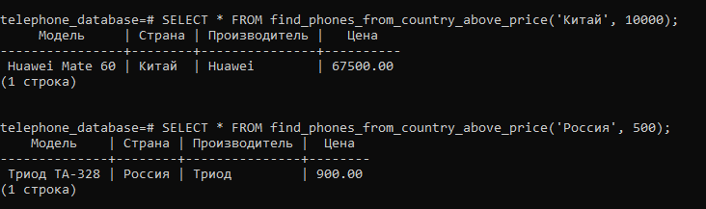
Рисунок 18 – Результат работы функции find_phones_from_country_above_price

6. Найти количество радиотелефонов в магазине.
CREATE OR REPLACE FUNCTION count_radio_phones()
RETURNS INTEGER
AS $$
DECLARE
radio_count INTEGER;
BEGIN
SELECT COUNT(*) INTO radio_count
FROM phone_catalog pc
WHERE pc."Тип" = 'Радиотелефон';

RETURN radio_count;
END;
$$ LANGUAGE plpgsql;

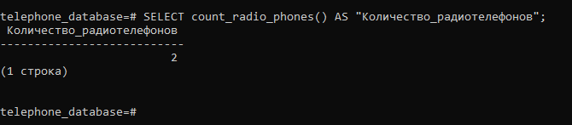
Рисунок 19 – Результат работы функции count_radio_phones

7. Найти долю радиотелефонов, поступивших из заданной страны (выбор страны) от общего числа телефонов в магазине.
CREATE OR REPLACE FUNCTION get_radio_phones_share_by_country(country_name VARCHAR)
RETURNS TABLE (
"Страна" VARCHAR,
"Радиотелефонов" BIGINT,
"ВсегоТелефонов" BIGINT,
"Доля" DECIMAL(5,2)
)
AS $$
BEGIN
RETURN QUERY
WITH radio_count AS (
SELECT COUNT(*) as radio_count
FROM phone_catalog pc
WHERE pc."Тип" = 'Радиотелефон' AND pc."Страна" = country_name
),
total_count AS (
SELECT COUNT(*) as total_count
FROM phone_catalog pc
WHERE pc."Страна" = country_name
)
SELECT
country_name::VARCHAR,
rc.radio_count,
tc.total_count,
ROUND((rc.radio_count::DECIMAL / tc.total_count * 100), 2) as share
FROM radio_count rc, total_count tc;
END;
$$ LANGUAGE plpgsql;

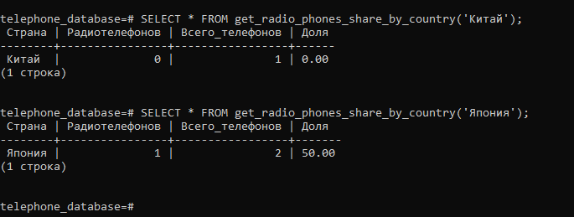
Рисунок 20 – Результат работы функции get_radio_phones_share_by_country

8. Найти все телефоны с АОН для заданного (ввод) года выпуска.
CREATE OR REPLACE FUNCTION find_phones_with_aon_by_year(year_input INTEGER)
RETURNS TABLE (
"Модель" VARCHAR,
"Тип" VARCHAR,
"Год_выпуска" INTEGER,
"АОН" BOOLEAN
)
AS $$
BEGIN
RETURN QUERY
SELECT
pc."Модель",
pc."Тип",
pc."Год_выпуска",
pc."АОН"
FROM phone_catalog pc
WHERE pc."АОН" = true AND pc."Год_выпуска" = year_input
ORDER BY pc."Модель";
END;
$$ LANGUAGE plpgsql;

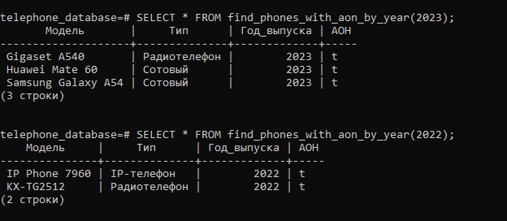
Рисунок 21 – Результат работы функции find_phones_with_aon_by_year

9. Определить количество ремонтируемых телефонов, соотношение подлежащих ремонту телефонов и годных к эксплуатации телефонов (в процентах).
CREATE OR REPLACE FUNCTION get_repair_statistics()
RETURNS TABLE (
"Ремонтопригодных" BIGINT,
"Неремонтопригодных" BIGINT,
"Всего_Телефонов" BIGINT,
"Доля_Ремонтопригодных" DECIMAL(5,2)
)
AS $$
BEGIN
RETURN QUERY
SELECT
COUNT(*) FILTER (WHERE pc."Ремонтопригоден" = true) as repairable_count,
COUNT(*) FILTER (WHERE pc."Ремонтопригоден" = false) as not_repairable_count,
COUNT(*) as total_count,
ROUND((COUNT(*) FILTER (WHERE pc."Ремонтопригоден" = true)::DECIMAL / COUNT(*) * 100), 2) as repairable_percent
FROM phone_catalog pc;
END;
$$ LANGUAGE plpgsql;
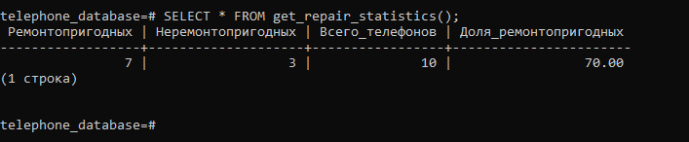
Рисунок 22 – Результат работы функции get_repair_statistics

10. Найти все телефоны заданного типа (выбор), чья стоимость больше, чем средняя стоимость телефонов, поступивших от заданного поставщика (выбор поставщика).
CREATE OR REPLACE FUNCTION find_phones_above_supplier_avg(
phone_type VARCHAR,
supplier_name VARCHAR
)
RETURNS TABLE (
"Модель" VARCHAR,
"Тип" VARCHAR,
"Цена" DECIMAL,
"СредняяЦенаПоставщика" DECIMAL
)
AS $$
DECLARE
avg_supplier_price DECIMAL;
BEGIN
-- Находим среднюю цену поставщика
SELECT AVG(pc."Цена") INTO avg_supplier_price
FROM phone_catalog pc
WHERE pc."Поставщик" = supplier_name;

RETURN QUERY
SELECT
pc."Модель",
pc."Тип",
pc."Цена",
avg_supplier_price
FROM phone_catalog pc
WHERE pc."Тип" = phone_type AND pc."Цена" > avg_supplier_price
ORDER BY pc."Цена" DESC;
END;
$$ LANGUAGE plpgsql;

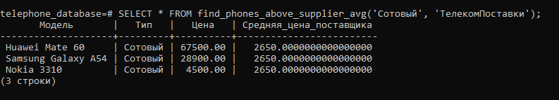
Рисунок 23 – Результат работы функции find_phones_above_supplier_avg

11. Найти виды запасных частей, поступающих для ремонта телефонов, отсортировать по наименованию.
CREATE OR REPLACE FUNCTION get_spare_parts_sorted()
RETURNS TABLE (
"ЗапаснаяЧасть" VARCHAR
)
AS $$
BEGIN
RETURN QUERY
SELECT part_name AS "ЗапаснаяЧасть"
FROM SparePart
ORDER BY part_name;
END;
$$ LANGUAGE plpgsql;

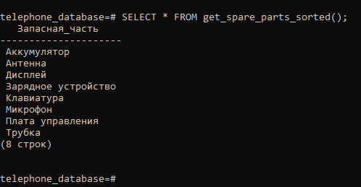
Рисунок 24 – Результат работы функции get_spare_parts_sorted

12. Найти поставщиков заданного вида запасных частей (выбор запасных частей) для заданного типа телефонов (выбор).
CREATE OR REPLACE FUNCTION find_suppliers_for_spare_part(
spare_part_name VARCHAR,
phone_type_name VARCHAR
)
RETURNS TABLE (
"Поставщик" VARCHAR,
"ЗапаснаяЧасть" VARCHAR,
"ТипТелефона" VARCHAR
)
AS $$
BEGIN
RETURN QUERY
SELECT
s.name AS "Поставщик",
sp.part_name AS "ЗапаснаяЧасть",
pt.type_name AS "ТипТелефона"
FROM Supplier s
JOIN Supplier_SparePart ssp ON s.id = ssp.supplier_id
JOIN SparePart sp ON ssp.spare_part_id = sp.id
JOIN PhoneType pt ON ssp.phone_type_id = pt.id
WHERE sp.part_name = spare_part_name AND pt.type_name = phone_type_name
ORDER BY s.name;
END;
$$ LANGUAGE plpgsql;

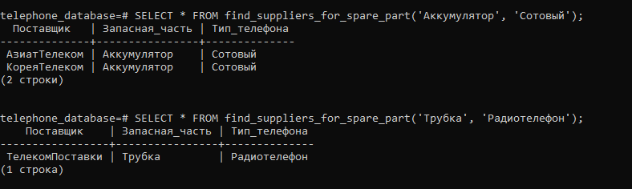
Рисунок 25 – Результат работы функции find_suppliers_for_spare_part

13. Найти всех поставщиков из заданной страны (выбор страны), у которых высок процент брака для заданного типа телефона (выбор).
CREATE OR REPLACE FUNCTION find_suppliers_with_high_defect_rate(
country_name VARCHAR,
phone_type VARCHAR,
min_defect_rate DECIMAL
)
RETURNS TABLE (
"Поставщик" VARCHAR,
"Страна" VARCHAR,
"ПроцентБрака" DECIMAL,
"ТипТелефона" VARCHAR
)
AS $$
BEGIN
RETURN QUERY
SELECT
s.name AS "Поставщик",
c.name AS "Страна",
s.defect_rate AS "ПроцентБрака",
pt.type_name AS "ТипТелефона"
FROM Supplier s
JOIN Country c ON s.country_id = c.id
JOIN Supply sp ON s.id = sp.supplier_id
JOIN PhoneModel pm ON sp.phone_model_id = pm.id
JOIN PhoneType pt ON pm.type_id = pt.id
WHERE c.name = country_name
AND pt.type_name = phone_type
AND s.defect_rate >= min_defect_rate
GROUP BY s.id, s.name, c.name, s.defect_rate, pt.type_name
ORDER BY s.defect_rate DESC;
END;
$$ LANGUAGE plpgsql;

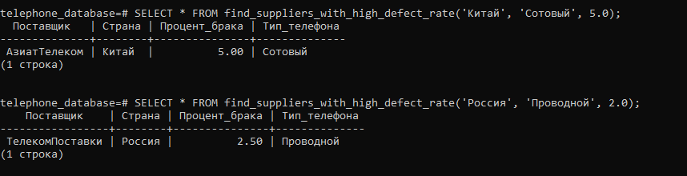
Рисунок 26 – Результат работы функции find_suppliers_with_high_defect_rate

14. Найти все телефоны заданного года выпуска (ввод), чья стоимость больше, чем средняя стоимость телефонов, поступивших от заданного производителя (выбор производителя).
CREATE OR REPLACE FUNCTION find_phones_above_manufacturer_avg(
production_year INTEGER,
manufacturer_name VARCHAR
)
RETURNS TABLE (
"Модель" VARCHAR,
"ГодВыпуска" INTEGER,
"Производитель" VARCHAR,
"Цена" DECIMAL,
"СредняяЦенаПроизводителя" DECIMAL
)
AS $$
DECLARE
avg_manufacturer_price DECIMAL;
BEGIN
-- Находим среднюю цену производителя
SELECT AVG(pc."Цена") INTO avg_manufacturer_price
FROM phone_catalog pc
WHERE pc."Производитель" = manufacturer_name;

RETURN QUERY
SELECT
pc."Модель",
pc."Год_выпуска",
pc."Производитель",
pc."Цена",
avg_manufacturer_price
FROM phone_catalog pc
WHERE pc."Год_выпуска" = production_year
AND pc."Цена" > avg_manufacturer_price
ORDER BY pc."Цена" DESC;
END;
$$ LANGUAGE plpgsql;
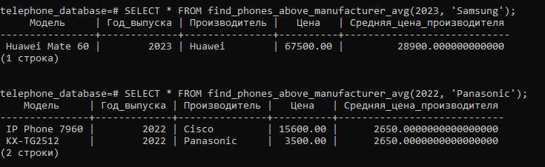
Рисунок 27 – Результат работы функции find_phones_above_manufacturer_avg

15. Найти все телефоны заданного срока эксплуатации (ввод), чья стоимость больше, чем средняя стоимость телефонов, поступивших из заданной страны (выбор страны).
CREATE OR REPLACE FUNCTION find_phones_above_country_avg(
lifespan_input INTEGER,
country_name VARCHAR
)
RETURNS TABLE (
"Модель" VARCHAR,
"СрокЭксплуатации" INTEGER,
"Страна" VARCHAR,
"Цена" DECIMAL,
"СредняяЦенаСтраны" DECIMAL
)
AS $$
DECLARE
avg_country_price DECIMAL;
BEGIN
-- Находим среднюю цену по стране
SELECT AVG(pc."Цена") INTO avg_country_price
FROM phone_catalog pc
WHERE pc."Страна" = country_name;

RETURN QUERY
SELECT
pc."Модель",
pc."Срок_эксплуатации",
pc."Страна",
pc."Цена",
avg_country_price
FROM phone_catalog pc
WHERE pc."Срок_эксплуатации" = lifespan_input
AND pc."Цена" > avg_country_price
ORDER BY pc."Цена" DESC;
END;
$$ LANGUAGE plpgsql;

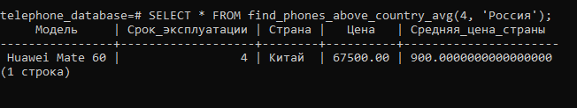
Рисунок 28 – Результат работы функции find_phones_above_country_avg
Демонстрация LEFT JOIN
16. Функция: получить все типы телефонов с моделями (используется LEFT JOIN)
CREATE OR REPLACE FUNCTION get_phones_by_type_with_left_join()
RETURNS TABLE (
"Тип" VARCHAR,
"Модель" VARCHAR,
"Производитель" VARCHAR,
"Год_выпуска" INTEGER,
"Страна" VARCHAR,
"Цена" DECIMAL,
"На_складе" INTEGER
)
AS $$
BEGIN
RETURN QUERY
SELECT
pt.type_name AS "Тип",
pm.model_name AS "Модель",
COALESCE(m.name, 'Неизвестно') AS "Производитель",
pm.production_year AS "Год_выпуска",
COALESCE(c.name, 'Не указана') AS "Страна",
COALESCE(s.unit_price, 0) AS "Цена",
COALESCE(st.quantity, 0) AS "На_складе"
FROM PhoneType pt
LEFT JOIN PhoneModel pm ON pt.id = pm.type_id
LEFT JOIN Manufacturer m ON pm.manufacturer_id = m.id
LEFT JOIN Country c ON m.country_id = c.id
LEFT JOIN Supply s ON pm.id = s.phone_model_id
LEFT JOIN Stock st ON pm.id = st.phone_model_id
ORDER BY pt.type_name, COALESCE(s.unit_price, 0) DESC;
END;
$$ LANGUAGE plpgsql;

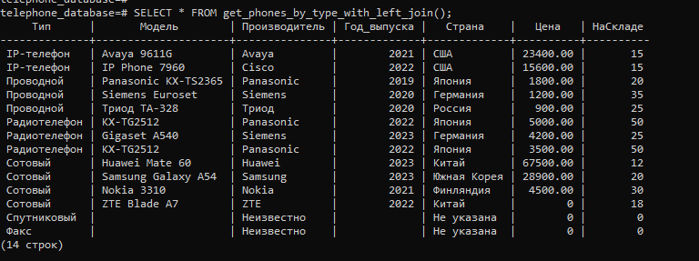
Рисунок 29 – Результат работы функции get_phones_by_type_with_left_join
Анализ LEFT JOIN:
Функция демонстрирует работу LEFT JOIN - возвращает все записи из левой таблицы (PhoneType), даже если для некоторых типов телефонов отсутствуют соответствующие модели. В результате видны типы "Спутниковый" и "Факс", для которых нет моделей в базе данных - соответствующие поля заполнены значениями NULL или 0.
Демонстрация RIGHT JOIN
Функция: получить все страны с производителями и телефонами (используется RIGHT JOIN)
CREATE OR REPLACE FUNCTION find_phones_with_right_join(country_name VARCHAR)
RETURNS TABLE (
"Страна" VARCHAR,
"Модель" VARCHAR,
"Производитель" VARCHAR,
"Цена" DECIMAL,
"Есть_в_наличии" BOOLEAN
)
AS $$
BEGIN
RETURN QUERY
SELECT
c.name AS "Страна",
pm.model_name AS "Модель",
m.name AS "Производитель",
s.unit_price AS "Цена",
(st.quantity > 0) AS "Есть_в_наличии"
FROM PhoneModel pm
RIGHT JOIN Manufacturer m ON pm.manufacturer_id = m.id
RIGHT JOIN Country c ON m.country_id = c.id
LEFT JOIN Supply s ON pm.id = s.phone_model_id
LEFT JOIN Stock st ON pm.id = st.phone_model_id
WHERE c.name = country_name OR pm.model_name IS NULL
ORDER BY c.name, COALESCE(s.unit_price, 0) DESC;
END;
$$ LANGUAGE plpgsql;

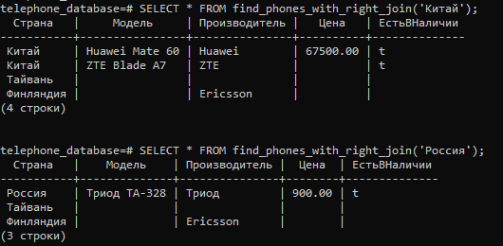
Рисунок 30 – Результат работы функции find_phones_with_right_join

Анализ RIGHT JOIN:
Функция демонстрирует работу RIGHT JOIN - возвращает все записи из правой таблицы (Country), даже если для некоторых стран отсутствуют производители или модели телефонов. В результатах видны страны "Тайвань" и "Финляндия" (производитель Ericsson), для которых нет соответствующих моделей телефонов в базе данных.
Выводы по демонстрации JOIN
Оба типа соединений успешно продемонстрированы:
- LEFT JOIN гарантирует получение всех типов телефонов из справочника
- RIGHT JOIN гарантирует получение всех стран из справочника
- В случаях отсутствия соответствий поля заполняются значениями NULL
- Использование COALESCE обеспечивает читаемость результатов
Данные примеры наглядно показывают разницу между типами соединений и их практическое применение в бизнес-задачах анализа данных.

Результаты работы по ролям
Тестирование роли администратора БД (db_admin)
Проведенные тесты:
-- Переключение на роль администратора
SET ROLE db_admin;
SELECT current_user; -- Результат: db_admin

-- Тест 1: Создание таблицы (успешно)
CREATE TABLE test_admin (id SERIAL PRIMARY KEY, name VARCHAR(50));

-- Тест 2: Чтение системных таблиц (успешно)
SELECT * FROM Country;
SELECT * FROM Supplier;
SELECT * FROM Supply;

-- Тест 3: Выполнение аналитических функций (успешно)
SELECT * FROM get_price_statistics();
SELECT * FROM find_suppliers_with_high_defect_rate('Китай', 'Сотовый', 5.0);

-- Тест 4: Управление данными (успешно)
INSERT INTO Country (name) VALUES ('Тестовая страна');
DELETE FROM Country WHERE name = 'Тестовая страна';

-- Очистка тестовых данных
DROP TABLE test_admin;
RESET ROLE;

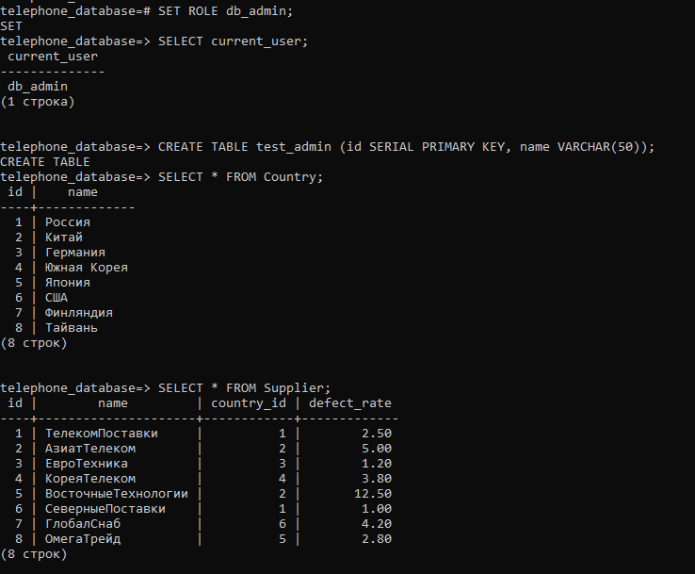
Рисунок 31 – Тестирование роли администратора БД часть 1

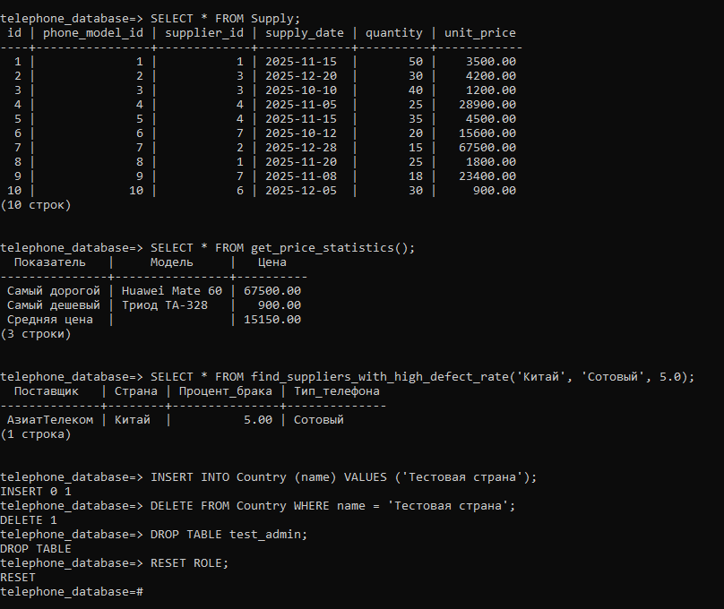
Рисунок 32 – Тестирование роли администратора БД часть 2
Результаты тестирования:
- Создание и удаление таблиц - доступно
- Чтение всех таблиц - доступно
- Изменение данных во всех таблицах - доступно
- Выполнение всех функций - доступно
- Управление структурой БД - доступно

Тестирование роли аналитика БД (db_analyst)
Проведенные тесты:
-- Переключение на роль аналитика
SET ROLE db_analyst;
SELECT current_user; -- Результат: db_analyst

-- Тест 1: Чтение всех таблиц (успешно)
SELECT * FROM phone_catalog LIMIT 3;
SELECT * FROM Supply LIMIT 3;
SELECT * FROM Supplier LIMIT 3;

-- Тест 2: Выполнение аналитических функций (успешно)
SELECT * FROM get_repair_statistics();
SELECT count_radio_phones();
SELECT * FROM get_radio_phones_share_by_country('Китай');

-- Тест 3: Попытка изменения данных (ошибка)
-- INSERT INTO PhoneModel (model_name, type_id) VALUES ('Test', 1);
-- ОШИБКА: нет доступа к таблице phonemodel

-- Тест 4: Попытка создания таблицы (ошибка)
-- CREATE TABLE test_analyst (id INT);
-- ОШИБКА: нет доступа к схеме public

RESET ROLE;
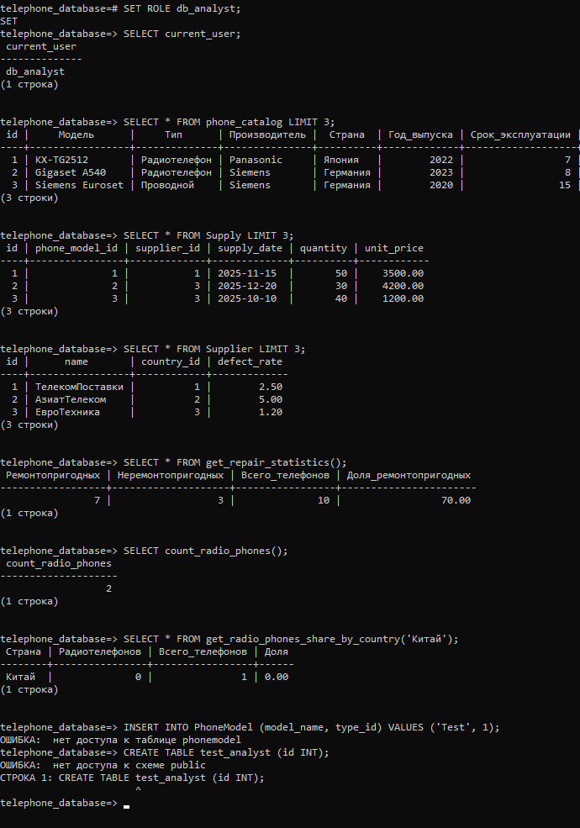
Рисунок 33 – Тестирование роли аналитика БД

Результаты тестирования:
- Чтение всех таблиц - доступно
- Выполнение аналитических функций - доступно
- Изменение данных - запрещено
- Изменение структуры БД - запрещено

Тестирование роли оператора БД (db_operator)
Проведенные тесты:
-- Переключение на роль оператора
SET ROLE db_operator;
SELECT current_user; -- Результат: db_operator

-- Тест 1: Чтение и запись данных (успешно)
SELECT * FROM PhoneModel LIMIT 3;
INSERT INTO PhoneModel (model_name, type_id, manufacturer_id)
VALUES ('New Model', 1, 1);
UPDATE Stock SET quantity = 50 WHERE id = 1;
DELETE FROM PhoneModel WHERE model_name = 'New Model';

-- Тест 2: Использование функций (успешно)
SELECT * FROM find_phones_by_price_range(1000, 5000);
SELECT * FROM get_phones_sorted_by_price();

-- Тест 3: Попытка изменения структуры (ошибка)
-- CREATE TABLE test_operator (id INT);
-- ОШИБКА: нет доступа к схеме public

-- Тест 4: Работа со служебными таблицами (успешно)
SELECT * FROM Supplier;
INSERT INTO Supply (phone_model_id, supplier_id, quantity, unit_price)
VALUES (1, 1, 10, 5000.00);

RESET ROLE;
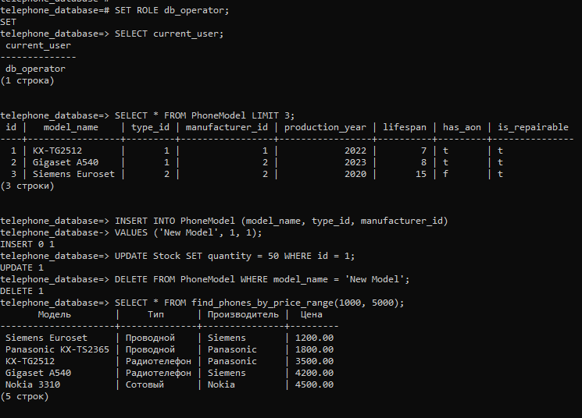
Рисунок 34 – Тестирование роли оператора БД часть 1

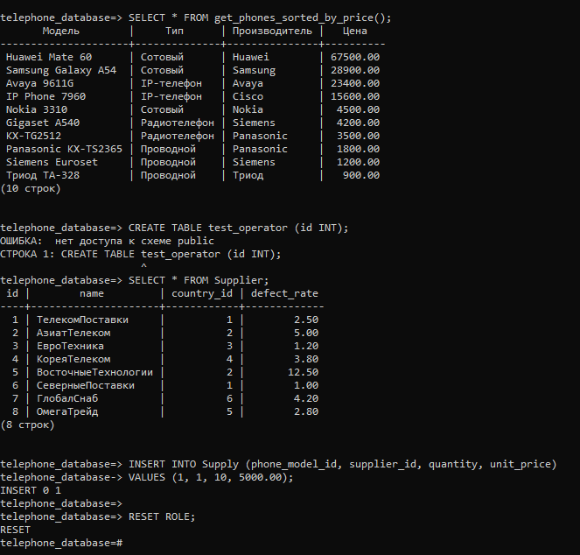
Рисунок 35 – Тестирование роли оператора БД часть 2
Результаты тестирования:
- Чтение всех таблиц - доступно
- Изменение данных во всех таблицах - доступно
- Использование всех функций - доступно
- Изменение структуры БД - запрещено

Тестирование роли пользователя БД (db_user)
Проведенные тесты:
-- Переключение на роль пользователя
SET ROLE db_user;
SELECT current_user; -- Результат: db_user

-- Тест 1: Чтение основных таблиц (успешно)
SELECT * FROM phone_catalog LIMIT 3;
SELECT * FROM Country;
SELECT * FROM PhoneType;
SELECT * FROM Manufacturer;

-- Тест 2: Базовые функции (успешно)
SELECT * FROM get_phones_by_type() LIMIT 3;
SELECT * FROM find_phones_with_aon_by_year(2023);

-- Тест 3: Попытка доступа к служебным таблицам (ошибка)
-- SELECT * FROM Supplier;
-- ОШИБКА: нет доступа к таблице supplier

-- Тест 4: Попытка изменения данных (ошибка)
-- UPDATE PhoneModel SET model_name = 'Test' WHERE id = 1;
-- ОШИБКА: нет доступа к таблице phonemodel

RESET ROLE;

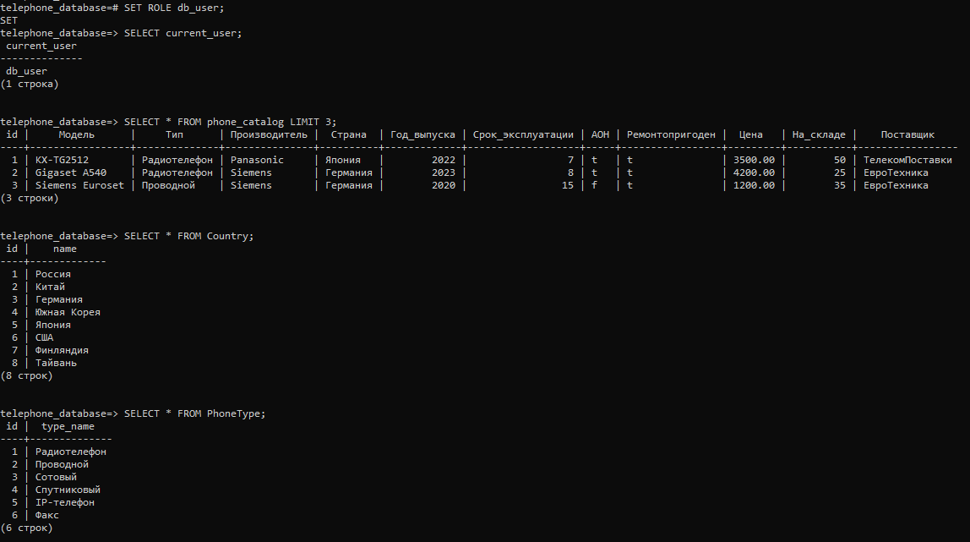
Рисунок 36 – Тестирование роли пользователя БД часть 1

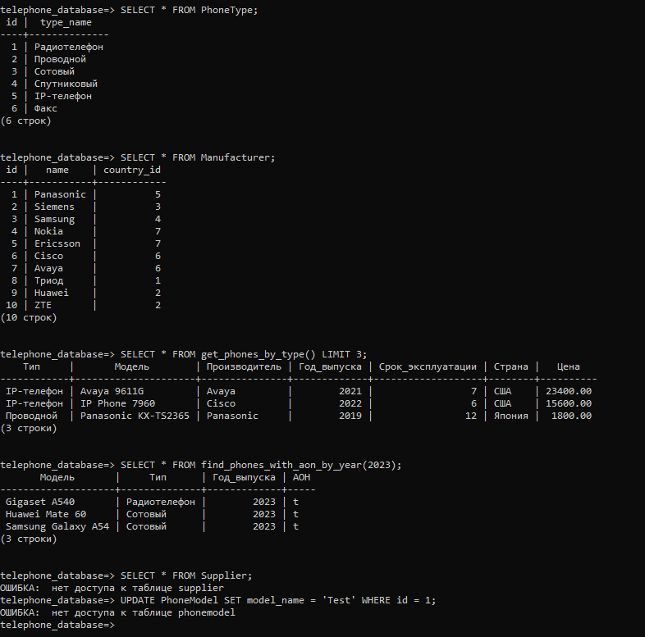
Рисунок 37 – Тестирование роли пользователя БД часть 2
Результаты тестирования:
- Чтение основных таблиц - доступно
- Использование базовых функций - доступно
- Доступ к служебным таблицам - запрещено
- Изменение данных - запрещено

Сводная таблица результатов тестирования
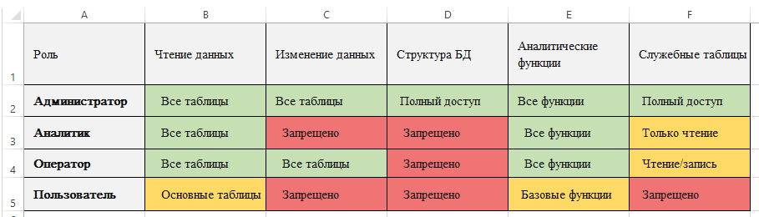
Рисунок 38 – Таблица для сроавнительного анализа прав ролей БД
Выводы по тестированию ролей

- Ролевая модель функционирует корректно - все роли имеют строго определенные права доступа, соответствующие их функциональным обязанностям.
- Безопасность данных обеспечена - система надежно защищает конфиденциальную информацию (данные о поставщиках, закупочных ценах, браке) от несанкционированного доступа.
- Функциональность реализована в полном объеме - каждая роль имеет доступ ко всем необходимым операциям для выполнения своих задач:
  - Администратор может полностью управлять БД
  - Аналитик получает все данные для построения отчетов
  - Оператор эффективно ведет ежедневный учет
  - Пользователь комфортно работает с клиентами
- Система готова к промышленной эксплуатации - распределение прав позволяет организовать эффективную работу всего персонала магазина телефонных аппаратов.

Анализ результатов и выводы
В результате выполнения курсовой работы была успешно спроектирована и реализована реляционная база данных "Телефонные аппараты", полностью соответствующая требованиям технического задания.
Основные достижения:
- Разработана оптимальная структура базы данных, включающая 9 взаимосвязанных таблиц. Структура обеспечивает нормализованное хранение данных без избыточности, при этом сохраняя гибкость для выполнения всех требуемых запросов. Использование внешних ключей гарантирует ссылочную целостность данных.
- Реализована полная ролевая модель доступа. Созданы четыре роли пользователей с различными уровнями привилегий:
  - Администратор обладает полными правами на управление базой данных
  - Оператор может выполнять операции вставки, обновления и удаления данных
  - Аналитик имеет доступ к сложным запросам и аналитическим функциям
  - Пользователь ограничен базовыми операциями чтения
- Разработан комплекс из 17 запросов в виде хранимых функций и представлений. Все запросы полностью функциональны и покрывают требования технического задания:
  - Выполняются операции сортировки, фильтрации и агрегации
  - Реализованы сложные JOIN-запросы между несколькими таблицами
  - Обеспечен расчет статистических показателей (средние значения, доли, проценты)
  - Поддерживаются параметризованные запросы с вводом данных пользователем
- Наглядно продемонстрированы механизмы внешних соединений. На практических примерах показаны различия между LEFT JOIN и RIGHT JOIN:
  - LEFT JOIN возвращает все записи из левой таблицы, даже если нет соответствий в правой
  - RIGHT JOIN возвращает все записи из правой таблицы, даже если нет соответствий в левой
- База данных наполнена тестовыми данными, которые отражают реальные бизнес-сценарии работы магазина телефонной техники. Данные сбалансированы и позволяют демонстрировать работу всех реализованных функций.
- Обеспечена воспроизводимость решения. Созданы полные SQL-скрипты для развертывания базы данных, наполнения данными, создания ролей и функций. Система может быть легко развернута на любой инсталляции PostgreSQL.
Выводы:
Разработанная база данных "Телефонные аппараты" является полностью функциональной системой, готовой к использованию в учебных и демонстрационных целях. Все поставленные в техническом задании цели достигнуты в полном объеме. Структура базы данных оптимальна для поставленных задач, ролевая модель обеспечивает безопасность данных, а комплекс запросов покрывает все необходимые сценарии работы с информацией.
Система демонстрирует практическое применение ключевых концепций курса "Базы данных": проектирование ER-модели, нормализация, использование DDL/DML/DCL, работа с транзакциями, создание хранимых процедур и функций, реализация сложных запросов с соединениями.
База данных обладает потенциалом для дальнейшего расширения и может служить основой для более сложных систем учета и анализа в сфере телекоммуникационного оборудования.

Список использованных источников
- PostgreSQL Official Documentation [Электронный ресурс] – Режим доступа: https://www.postgresql.org/docs/current/index.html (дата обращения: 26.11.2025)
- Руководство по PostgreSQL для начинающих [Электронный ресурс] – Режим доступа: https://postgrespro.ru/docs/postgresql (дата обращения: 25.11.2025)
- SQL Academy: Интерактивный учебник по SQL [Электронный ресурс] – Режим доступа: https://sql-academy.org/ru (дата обращения: 27.11.2025)
- Основы реляционных баз данных [Электронный ресурс] – Режим доступа: https://ru.wikipedia.org/wiki/Реляционная_база_данных (дата обращения: 25.11.2025)
- Нормализация баз данных [Электронный ресурс] – Режим доступа: https://habr.com/ru/articles/193756/?ysclid=mimzpdhofm810803526 (дата обращения: 25.11.2025)
- Ролевая модель доступа в PostgreSQL [Электронный ресурс] – Режим доступа: https://postgrespro.ru/docs/postgresql/15/user-manag (дата обращения: 28.11.2025)
- SQL JOIN: полное руководство [Электронный ресурс] – Режим доступа: https://www.sqltutorial.org/sql-join/ (дата обращения: 26.11.2025)
- Хранимые процедуры и функции в PostgreSQL [Электронный ресурс] – Режим доступа: https://postgrespro.ru/docs/postgresql/15/plpgsql (дата обращения: 26.11.2025)

